Pensum pel 3

Unges læring, identitet og selvorientering (2002)
Knud Illeris
Det er ingen fasit på hvordan identitetsdannelsen skal foregå.
Artikkelen ser på hvordan en kan behandle de læringsmessige forholdene mer allment, vesentlige forskjeller mellom barn, unge og voksens måter å lære på. Dermed se på identitetsdannelsen i dag og utdannelse.

Den grunnleggende læringsforståelse
Hva er læring?
Generelt alle prosesser som fører til en varig kapasitetsendring.
Kapasitetsendring: Kroppslig, erkjennelsesmessig, psykodynamisk (følelses-, motivasjons og holdningsmessig) eller sosial karakter.
Læringens resultater lagres som dannelse i sentralnervesystemet
Forståelse av at læring inngår i en bestemt struktur - to prosesser og tre dimensjoner:
Prosesser
Prosess 1; Samspilleprosesser mellom den lærende og omgivelsene
- Samspillprosessene er av sosial og kulturell karakter. Følger en historisk-samfunnsmessig logikk. dvs. de er grunnleggende avhengig av hvor og når de finner sted, idet samspillmulighetene er forskjellige i forskjellige samfunn og forskjellige historiske epoker.
Prosess 2; Psykisk tilegnelse og bearbeidingsprosesser, der impulser fra samspillet forbindes med resultatene fra tidligere læring
- Tilegnelsesprosessene er av psykologisk karakter og følger overordnet en biologisk-strukturell logikk - dvs. de følger de mønstre der er utviklet genetisk gjennom tidene som en del av artens fylogenetiske utviklingsprosess
Dimensjonene
Kognitiv; omfatter utvikling av viten, ferdigheter, forståelser, mening og funksjonalitet
- Taler om lagring av læring som hukommelse
Psykodynamisk; omfatter utvikling av følelses og motivasjonsmønstre, holdninger og sensitivitet.
- Taler om lagring av læring som mønstre eller tilbøyeligheter
Sosialt-samfunnsmessig; omfatter utvikling av innlevelses-, kommunikasjons og samarbeidspotensialer og sosialitet
- Taler om lagring av læring som mønstre eller tilbøyeligheter

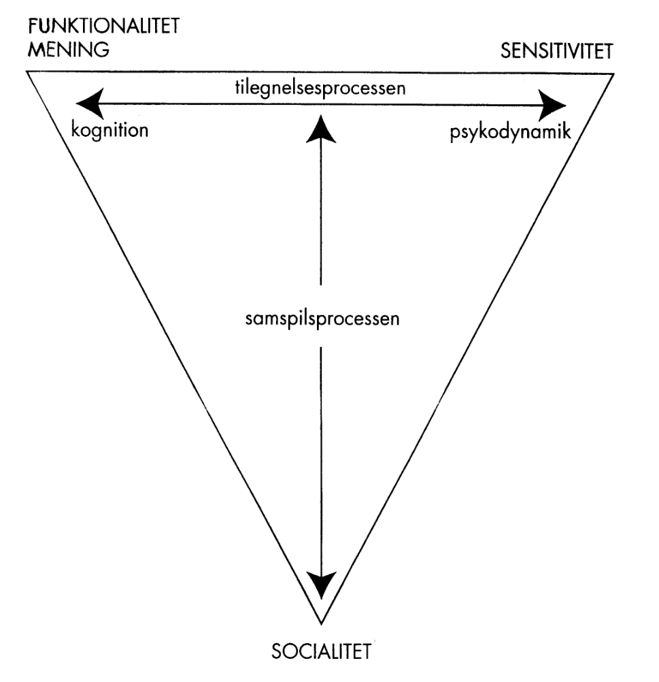
Figuren illustrerer sammenhengen mellom de to prosessene og de tre dimensjonene.
- Må alltid medtenkes hvis en skal danne et fullstendig bilde av en læringssituasjon.

Under ALLE omstendigheter, må læringens resultater struktureres for at de kan fastholdes. En kan strukturere på forskjellige områder, og herfra kan en skille mellom fire læringsnivåer som aktiveres i forskjellige sammenhenger.

Hvordan lagring læres ifølge Piaget, Jf. Illeris (1999), og andre
kumulativt/mekanisk læring.
Når et nytt skjema eller mønster grunnlegges,
Isolert dannelse, noe nytt henger ikke sammen med noe annet.
Foregår hyppigst i først leveår
Assimilativ/tilføyende læring
Noe nytt tilføyes det som er allerede kjent
Akkomodativ/overskrivende læring
En bryter ned (deler) av et eksisterende skjema og omformer det til den nye sitasjonen.
Transformativ (Illeris)/ekspansiv læring (?)
Personlighetsmessige endringer med omstrukturering i kognitiv, psykodynamiske og sosialt-samfunnsmessige dimensjon.
nye erfaringer og kunnskaper skaper dissonans i ens tidligere forståelseshorisont, slik at ny refleksjon og innsikt kan fasilitetens gjennom dialog og samhandling (Hatlevik 2018). Gjennom klare «oppgaver» under vandringen, tid til egenrefleksjon og gode samtaler i etterkant er likevel slik transformerende læring som resultat av en pilegrimsvandring fullt ut mulig.

Læring og livsfaser
Livsalderteori
skiller gjerne mellom fire hovedfaser;
- Barndom
- Ungdom
- Voksen
- Gammel
Biologisk modning
barndommen og voksenalderen kan læringen i ungdommen grundlæggende beskrives som en gradvis overgang fra barndommens ucensurerede og tillidsfulde læring til voksenalderens selekterende og selvstyrende læring.

Indre og ytre betingelser for læring

A social theory of learning (2018)
Etienne Wenger

Innledning
Våre institusjoner baserer seg stort sett på antagelsen om at læring er en individuell prosess;
- Vi er i et klasserom fri distraksjoner fra deres deltagelse i den ytre verden der vårt fokus kan rettes mot en lærer eller læringsarbeid. Gjennom undervisningsforløpene skal elevene tilegne seg kunnskap, som drilles i en mot en kamp på prøver, der samarbeid regnes som juks.
Hva skjer om vi i tillegg, antar at læring i sin essens er et fundamentalt sosialt fenomen?
- Hva slags forståelse vil et slikt perspektiv innebære for hvordan læring tar plass og hva som kreves for å støtte det?
Et slikt perspektiv vil Wenger, i dette kapittelet, forsøke å utvikle.

Et konseptuelt perspektiv; teori og praksis
Wenger setter fire premisser, fra sine antagelser om hva som betyr noe for læring og naturen for kunnskap, kjennskap og kjennskaper:
- Vi er sosiale vesener
- Kunnskap er et spørsmål om kompetanse i forhold til verdsatte virksomheter
- Eks; synge i toner, oppdage vitenskapelige fakta, fikse maskiner, skrive poesi eller vokse opp som gutt eller jente.
- Å vite er et spørsmål om å delta i jakten på slike virksomheter
- Mening – vår evne til å oppleve verden og vårt engasjement som meningsfylt – er til syvende og sist hva læring skal produsere
Det primære med denne teorien er at læring er en sosial deltagelse

Dette er nødvendige komponenter i sosial deltagelse som en prosess av læring og viten:
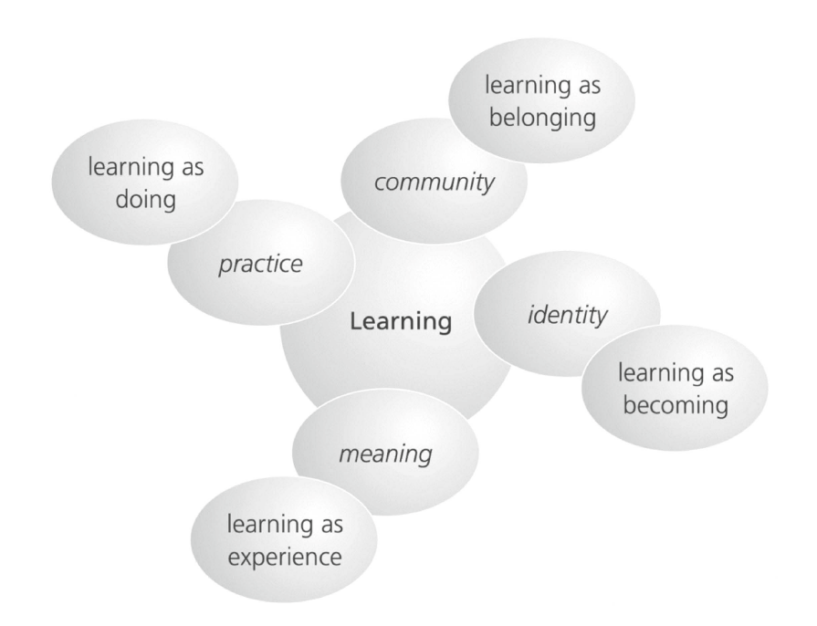
Mening: En måte å snakke om vår (endrende) evne – individuelt og kollektivt – å oppleve livet vårt og verden som meningsfylt.
Praksis: En måte å snakke om de delte historiske ressursene, rammene og perspektiver som opprettholder gjensidig engasjement i en handling.
Fellesskap: En måte å snakke om sosiale konfigurasjoner, der vårt arbeid er definert som verdt å forfølge og deltagelse er gjenkjennelig som en kompetanse.
Identitet: En måte å snakke om hvordan læring endrer hvem vi er og skaper personlige historier om å bli i sammenheng med våre samfunn.

Det er samfunn overalt!
- Eks; Hjemme, på jobb, i skolen etc.
Samfunnene vi er en del av, endrer seg med livene våre.
Bruker vi denne kunnskapen som er verktøy, kan det gi ny innsikt om vår verden.

Tenk nytt om læring
Læring er en integrert del av vår hverdag
- Det er en del av vår deltagelse i samfunnet og organisasjoner.

Vi legger merke til hva vi forventer å se, høre og hva vi kan plassere i vår forståelse, og vi interagerer i henhold til vårt verdenssyn. Derfor trenger vi et systematisk og tilstrekkelig vokabular for å gi mening om verden, som styrer av vår oppfatning og handlinger.
Hvis vi fortsetter uten å reflektere over våre grunnleggende antagelser om læringens natur, kan vi utvikle en økende risiko for at våre forestillinger vil ha misledende konsekvenser. Derfor er det viktig at vi reflekterer over perspektivene som informerer oss. En nøkkelimplikasjon for våre forsøk på å organisere læring, krever refleksjon av vår egen diskurs om læring og effekten av vårt design for læring.

Teoriens praksis
Et perspektiv er ikke en oppskrift – det er en guide for hva en skal legge merke til, hva som er vanskelig å forutse og hvordan møte utfordringer.

Hvis kunnskap er deler av informasjon eksplisitt lagret i hjernen:
Da gir det mening at pakke informasjon i enheter og drille inn kunnskapen til elevene så kortfattet og artikulert som mulig i et isolert klasserom fri fra distraksjoner
Hvis informasjon bare er en liten del av å vite, og at vite innebærer priært aktiv deltagelse i et sosialt fellesskap
Da er det tradisjonelle formatet ikke særlig produktivt
Hva som er lovende er; innovative måter å igangsette elever i meningsfulle praksiser, ved å gi ressurser som forsterker deres deltagelse, åpne horisonten deres slik at de kan sette seg selv på læringsbaner de kan identifisere seg med i handlinger, diskusjoner og refleksjoner som utgjør en forskjell for samfunnet de verdsetter

Teori er viktig, fordi de rammer måten vi handler på og rettferdiggjør våre handlinger ovenfor oss selv og hverandre.

Ulike aspekter på læring
Neuropsykisk teori
Fokuserer på biologiske mekanismer av læring
Psykologisk teori
- Behaviorisme
Fokuserer på adferdsmodifikasjon gjennom stimuli, respons og selektiv forsterkning. Pedagogisk fokus på kontroll og adaptiv respons. Ignorerer sosial mening
- Kognitiv teori
Fokuserer på interne kognitive strukturer, der læring transformerer disse strukturene. Deres pedagogiske fokus er på prossesering og overføring gjennom kommunikasjon, forklaring, rekombinasjon, kontrast, interagere og problemløsning.
- Konstruktivistisk teori
Fokuserer på prosessen der den lærende bygger egne mentale strukturer når en interegerer med omgivelsene. Oppgaveorientert pedagogikk, med fokus på førstehåndserfaringer og refleskjon.
- Sosial læring
Tar hensyn til sosiale interaksjoner, men likevel fra et primært psykologisk perspektiv. De legger vekt på mellommenneskelig relasjoner som involverer imitasjon og modellering, og dermed fokusere på studiet av kognitive prosesser der observasjon kan bli en kilde av læring.
Teorier som beveger seg fra en eksklusiv psykologisk tilnærming
- Aktiv teori
Fokuserer på strukturen til aktiviteter som historisk konstituerte
enheter. Deres pedagogiske fokus er å bygge bro mellom
historisk tilstand av en aktivitet og utviklingsstadiet til en person med
respekt for den aktiviteten – for eksempel gapet mellom den nåværende tilstanden til språket og barnets evne til å snakke det språket. Hensikten er å definere
en "sone for proksimal utvikling" der elever som mottar hjelp kan
utføre en aktivitet de ikke ville være i stand til å utføre selv.
- Sosialiseringsteori
Fokuserer på ervervelse av medlemskap av nykommere
innenfor en funksjonalistisk ramme hvor det er å skaffe medlemskap
definert som internalisering av normene til en sosial gruppe.
- Organisasjonsteori
Angår både med måtene individer lære i organisatoriske sammenhenger og måtene organisasjoner på
kan sies å lære som organisasjoner. Deres pedagogiske fokus er organisatorisk systemer, strukturer og politikk og om institusjonelle former for hukommelse.

Livsmestring på timeplanen (2018)
Madsen
Livsmestring er i lk20, formålsparagrafen for videre opplæring og opplæringsloven 1-1
Mulighetene og motkrefter, sosialt og psykisk
Problemfokusert mestring – individet jobber aktivt og problemløsende med selve oppgaven og
Emsosjonsfokusert mestring – Personen gjør noe med opplevelsen eller følelsen som problemet skaper
Self-efficancy; troen på egne evner og ressurser som antas å være viktige i håndtering av ulike pressentasjonssituasjoner.

Gi elever mulighet til å ta gode valg i hverdagen, dette burde lærere ha fokus på (Madsen)
Livsmestring må gi seire og nederlag - hvordan håndtere det er en viktig læring for livsmestring

Undersøkelser
Utdanning i psykisk helse i 24 uker, gjorde ingen endring i fremtidstanker, psykisk, sosial eller fysisk helse, men fikk kunnskap.
- Selvrapportering
5 dager, 20 timer. Digital kursmanual lærere kan bruke, forskningen viser at det hadde liten/moderat
Moderat/stor virkning på sosiale og emosjonelle ferdigheter
- Selvrapportering, ikke kliniske undersøkelser

Hva skal skolen være?
Skeptikere frykter at elevene fortolker sine egne indre og ytre signaler.

Livsmestring
Elevene skal utvikle en metakognitiv læring.
Metakognisjon
Kunnskap og innsikt i egne prosesser.
- Viktig for språk, læringsprosesser.

Selvregulering; i fremtiden gjøre valg som teller over lengre tid.
Selvkontroll; Kunne motstå fristelser.
Marshmallow- testen
gruppe fikk som marshmallow som kostet 1c. eller vente et kvarter og få bedre/dyrbart godis til 99c
Videre utviklet test
Bygger opp troverdighet vs. usikkerhet hos den andre gruppen i forkant; sosial setting i forkant der elevene tegnet, leder skulle hente maleskrin;
Gruppe 1, lærer kom tilbake med det maleskrinet. Førte til at gruppen ventet på bedre godis.
Gruppe 2, kommer tilbake uten maleskrinet. Førte til at gruppen ikke ventet på bedre godis.

Stress og press er kjas og mas.
Fremtidsfokus, få gode karakterer for å klare seg. Det skaper presset. Viktig med relasjonsbygging.
- Det legges mye over på elevene
Hvis læreren har kompetansen, kan alle elever lære å mestre livet?

Self-determination theory and the facilitation of intrinsic motivation, social development, and well-being (2000)
Deci og Ryan
Mener vi har tre medfødte behov for indre motivasjon;
Selvbestemmelse, kompetanse og tilhørighet.

At folk flest viser betydelig innsats, handlefrihet og engasjement i deres liv ser ut til å være mer normativ enn eksepsjonell. Likevel, er det mange mennesker, barn og voksne, som er proaktive, apatisk og uansvarlige. De vedvarende, proaktive og positive tendensene til menneskets natur er tydeligvis ikke alltid tilsynelatende.
Det faktum at menneskets natur, fenotypisk uttrykt, kan være enten aktiv eller passiv, konstruktiv eller sløv, antyder mer enn bare disposisjonsforskjeller og er en funksjon av mer enn bare biologiske begavelser. Det forteller også om et bredt spekter av reaksjoner på sosiale miljøer.
Sosiale kontekster kan katalysere personforskjeller i motivasjon og personlig vekst – resulterer i at folk blir mer selvmotiverte i noen situasjoner, domener og kulturer enn andre.
Derfor viktig med forskning som fostrer positive menneskelige potensialer kan gi praktisk og teoretisk kunnskap om årsaker til menneskelig adferd og sosiale miljøer som optimerer folks utvikling, innflytelse og velvære.

Selvbestemmelsteori (self-Determination theory)
SDT er en måte å nærme seg menneskelig motivasjon og personlighet som bruker tradisjonelle empiriske metoder mens en fremhever viktigheten av menneskers utviklede indre ressurser for personlighetsutvikling og adferdsmessig selvregulering.
- En etterforsker folks iboende veksttendenser og medfødte psykologiske behov som er grunnlaget for deres selvmotivasjon og personlig intrigering + forhold som fremmer disse positive prosesser.

Motivasjonens natur
Motivasjon handler om energi, retning, utholdenhet og all ekvifinalitet av aktivering og intensjon.
Motivasjon produserer – derfor viktig å ta hensyn til i rolle som lærer og andre roller som involverer å mobilisere andre til å handle
Motivasjon kan være autentisk (selvmotivasjon) og ytre regulering– kontrollert av ytre faktorer. Autentisk motivasjon (indre) har mer interesse, spenning og selvtillit som kan resultere i forbedret ytelse, utholdenhet, kreativitet, økt vitalitet og generelt velvære.

STD identifiserer flere typer motivasjon. Ved å artikulere et sett prinsipper for hvordan hver type motivasjon utvikles og opprettholdes, eller forhindres og undergravd, kan std gjenkjenne en positiv fremdrift til menneskelig natur og gir en beredtning om passivitet, fremmedgjøring og psykopatologi.

Iboende motivasjon
Den iboende ønsket om å søke ut utfordringer, utvide og utøve ens kapasitet, utforske og lære.
Indre motivasjon kan lett forstyrres av ikke-støttene forhold. SDT undersøker forhold som fremkaller og opprettholder indre motivasjon, men kan også vise hva som valg, anerkjennelse av følelser, og muligheter for selvledelse ble funnet å øke den indre motivasjonen fordi de gir folk en større følelse av autonomi (Deci & Ryan, 1985). Feltstudier har videre vist at lærere som er autonomistøttende (i motsetning til kontrollerende) katalysere større indre motivasjon hos elevene, nysgjerrighet og ønske om utfordringer (f.eks. Deci, Nezlek, & Sheinman, 198 1; Flink, Boggiano, & Barrett, 1990; Ryan & Grolnick, 1986). Elevene undervist med en mer
kontrollerende tilnærming mister ikke bare initiativ, men lærer mindre effektivt, spesielt når læring krever konseptuell kreativ prosessering (Amabile, 1996; Grolnick & Ryan,
1987; Utman, 1997). På samme måte viste studier at autonomi-støttende foreldre, i forhold til kontrollerende foreldre, har barn som er mer indre motiverte (Grolnick, Deci og Ryan, 1997). Slike funn generaliserte til andre domener som sport og musikk der støtter for autonomi og kompetanse hos foreldre og mentorer stimulere til mer indre motivasjon (f.eks. Frederick & Ryan, 1995).
Motivasjon har større sannsynlighet for å blomstre i sammenhenger preget av en følelse av trygghet og selskap – tilhørighet.
Anderson, Manoogian, and Reznick ( 1976) found that when children worked on an interesting task in the presence of an adult stranger who ignored them and failed to respond to deres interaksjon, skårte I lavt nivå på indre motivasjon. Observerte også lavere nivå av indre motivasjon hose lever som opplevde deres lærer som kald og uncaring. Det er imidlertid viktig å huske at folk vil være det iboende motivert kun for aktiviteter som holder iboende interesse for dem, aktiviteter som har appell av nyhet, utfordring, eller estetisk verdi. For aktiviteter som ikke holder slik appell, gjelder ikke prinsippene for CET, fordi aktivitetene vil ikke oppleves som egenmotiverte til å begynne med. For å forstå motivasjonen for de aktiviteter, må vi se dypere inn i naturen og dynamikken i ytre motivasjon.

Selvregulering av ytre motivasjon
Når en person (forelder, lærer, sjef, trener eller terapeut) forsøker å fremme visse atferder hos andre, kan de andres motivasjon for oppførselen variere fra avmotivering eller uvilje, til passiv etterlevelse, til aktiv personlig oppførsel. I følge SDT reflekterer disse ulike motivasjonene i ulik grad verdien og reguleringen av den forespurte atferden har blitt integrert og integrert. Internalisering refererer til at folk "tar inn" en verdi eller regulering, og integrasjon refererer til den videre transformasjonen av den reguleringen til deres egen slik at den senere vil utgå fra deres følelse av selv. Internalisering og integrering er helt klart sentrale spørsmål i barndomssosialisering, men de er også kontinuerlig relevante for regulering av atferd over hele livet. SDT foreslår at ytre motivasjon kan variere sterkt i sin relative autonomi (Ryan & Connell, 1989; Vallerand, 1997). For eksempel er elever som gjør leksene sine fordi de personlig forstår dens verdi for deres valgte karriere, ytre motiverte, og det samme er de som gjør arbeidet bare fordi de følger foreldrenes kontroll. Begge eksemplene involverer instrumentaliteter snarere enn glede av selve arbeidet, men det første tilfellet med ytre motivasjon innebærer personlig støtte og en følelse av valg, mens sistnevnte innebærer overholdelse av en ekstern forskrift. Begge representerer intensjonell atferd (Heider, 1958), men de varierer i deres relative autonomi. Førstnevnte er selvfølgelig den typen ytre motivasjon som søkes av kloke sosialiseringsagenter uavhengig av det anvendte domenet

Deci og Ryan har en subtheory til SDT, kalt OIT (Organismic integration theory) – detaljerer ulike former for ytre motivasjon og kontekstuelle faktorer som enten hindrer eller forsterker internalisering og integrering ved regulering av disse adferdene.
Her er bandura også nevnt!
Internalisering er mer sannsynlig å skje dersom det er tilstede av støtte for følelser og tilhørighet. Ryan, Stiller, and Lynch (1994) har vist at barn som hadde mer fullstendig internalisert
forskriften for positiv skolerelatert atferd var de som følte seg trygt knyttet til, og ivaretatt av, sine foreldre og lærere.
Støtte av autonomi tillater individer å aktivt overføre verdier som sine egne

Fremmedgjøring og forebygging VIKTIG FOR OPPGAVEN
SDT har som mål å spesifisere faktorer som nærer de medfødte menneskelige potensialene som ligger i vekst, integrering og velvære, og å utforske prosessene og forholdene som fremmer sunn utvikling og effektiv funksjon av individer, grupper og samfunn.Det er imidlertid baksiden av denne mynten som taler
direkte til spørsmålene om fremmedgjøring og inautentisitet og er relevant for slike spørsmål som hvorfor tenåringer avviser skolens verdier, og SDT forstår slike hendelser i form av undergraving av indre motivasjon og kanskje enda mer typisk svikt i internalisering. For å forklare årsakene til slike nedsatt funksjon, foreslår SDT å vende seg først til enkeltpersoners umiddelbare sosiale sammenhenger og deretter til deres utviklingsmessige miljøer for å undersøke i hvilken grad deres behov for kompetanse, autonomi og tilhørighet er blir eller har blitt hindret. Det opprettholder vi ved å unnlate det gi støtte til kompetanse, autonomi og tilhørighet.

Psykologisk behov og mental helse
(Ryan & Frederick, I 997; Waterman, 1993) har uttrykt at grunnleggende behov for kompetanse, selvbestemmelse/autonomi og tilhørighet må tilfredsstilles iløpet av livet for å oppleve et godt liv.

Konklusjon
Kunnskap om nødvendighetene som er avgjørende for positiv motivasjon, erfaring, økt ytelse og velvære er viktig. Det er relevant for foreldre og pedagoger som er opptatt av kognitiv utvikling og personlighetsutvikling fordi den taler til forholdene som fremmer assimilering av både informasjon og atferdsreguleringer. Det er også relevant for ledere som ønsker å legge til rette for motivasjon og engasjement i jobben. Ved å ivareta den relative tilstedeværelsen eller fratakelsen av støtte for grunnleggende psykologiske behov, er utøvere således bedre i stand til å diagnostisere kilder til fremmedgjøring versus engasjement, og legge til rette for både forbedrede menneskelige prestasjoner og velvære.

Mobbeloven (2020)
Erling Roland
Stortinget forandret kapittel 9A i opplæringsloven 23. mai 2017. Endringen trådte i kraft 1. august 2017;
Stortinget har vedtatt nulltoleranse mot mobbing og elevens beste som grunnleggende hensyn i arbeidet for gode og trygge skolemiljøer. Elever har rett til et godt skolemiljø som fremmer helse, trivsel og læring. Skolen har en aktivitetsplikt med lavterskel for melding til rektor, der fylkesmann skal regulere at skolen gjør sin plikt

Lovens funksjon
Lovens funksjon, slik lovgiver har tenkt det, er først og fremst å beskytte skolelever mot sosialt ubehag som mobbing

Aktivitetsplikten
Formulert i 5 steg;
- g. å følge med og gripe inn
- v. å varsle
- u. å undersøke
- t. å sette inn tiltak
- e. å følge opp og evaluere

FORSKNING OG GOD PRAKSIS
Mye kunnskap om forebygging av mobbing, lite er relevant for aktivitetsplikten – hvordan en reagerer når det foreligger mistanke eller kunnskap om mobbing.

Norsk og internasjonal forskning på mobbing er omfattende, og vi vet mye om hva som forebygger (Finne, Roland & Svartdal 2018, Olweus 1978, 1993, Pepler & Craig 2011, Roland 2014, Spiel & Strohmeier 2011). Men svært lite av forskningen har handlet om det som er særlig relevant for aktivitetsplikten i kapittel 9A, altså hvordan man skal reagere når det foreligger mistanke eller kunnskap om mobbing. Hva er for eksempel den forskningsbaserte kunnskapen om ledd 4 i aktivitetsplikten; å undersøke saken? Er det viktig å gjøre dette, hva skal man undersøke, og hvordan bør det gjøres?

KONSEKVENS AV MOBBING
de som er blitt mye mobbet, ofte har mistet tilliten til voksne autoriteter (Sjursø, Fandrem & Roland 2019).
mobbing ofte fører til en moralsk glidning hos utøverne, slik at de gradvis betrakter den mobbeutsatte som mindre verd. Og dette kan generaliseres til negative holdninger og stigmatisering av de svake og utgrupper i samfunnet (Bandura 1991, Roland 2019, Thornberg 2010, 2015). Også «de andre», de elevene som vet, men lar det passere, kan venne seg til passivitet overfor urett (Finne mfl. 2018, Roland 2014, 2019).
Mobba elever får psykiske plager

STIGMA-PROSJEKTET
Viser hvordan skoler type I feiler, og skoler typer II lykkes i håndetring av mobbesaker
Mobbesak i tre faser
- indikasjon
Hvordan skolen fanger opp indikasjoner på mobbing.
Type I; Foreldre varsler, rektor går ofte på defensiv
Type II; ansatte følger med, rektor er ivaretagende
- dokumentasjon
Type I; Svake rutinger og metoder for dokumentasjon. Gjør ikke noe mm plageren tilstår.
Type II; baserer seg på dokumentasjon og trekker konklusjon basert på denne.
- intervensjon
Tiltak
Type I; Skolen megler og forhandler med de sentrale aktørene, den som ble mobbet, mobberen og foresatte
Type II; Skolen stiller krav til de som mobbet, gir støtte til den som ble mobbet og sammarbeider med foresatte.
- etterspill
Type I; I kjølevannet av saken blir et konflikter. Mobbing mellom elever genererer konflikter mellom foresatte til utøverne av mobbingen og den som ble mobbet, samt konflikter mellom foresatte og skolen.
Type II-skoler; Det vokser det fram samarbeid under arbeidet med saken og etterpå.

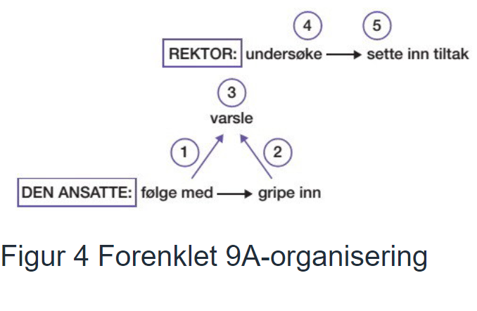
Når en inngripen blir mislykket, er det uheldig. Man kan mislykkes fordi man tolker situasjonen feil, men også fordi eleven eller elevene utmanøvrerer den ansatte. Da vil intervensjonen oftest virke mot sin hensikt og skape resistens mot nye tiltak (Roland 2018a).

Individualistisk vs kollektiv mobbing

TILTAK OG MOBBEOFRET
Avbekreft at mobbingen er mobbeofrets skyld, anerkjenn og si at hen mobbes. Kontakt mobbeofrene før mobberne. Eleven skal få trygghet om tiltaket, ikke frykte hevn fra mobber.
Utøverne: Den proaktive mekanismen, den som i hovedsak driver mobbing, får sin energi fra sosiale belønninger. I tillegg trives mekanismen best når det sosiale motpresset er svakt, slik det er når de andre i klassen ikke griper inn. Derfor er prinsippet å redesigne de sosiale betingelsene; å fjerne forsterkerne og å styrke presset for endring.
Framfor alt er det viktig at dette er en person som eleven kan ha stor tillit til. Dette vil trygge eleven om selve tiltaket, og det kan bygge opp noe som kanskje er svekket eller er gått tapt; tilliten til voksne autoriteter.

Eleven må på en diskret måte kalles inn til samtale, og samtalene må foregå på et sted og til en tid som ikke er belastende for eleven. Hvilke temaer er det viktig å dekke i den første samtalen?
Et viktig poeng er å love eleven informasjon om hva som skal skje, før det skjer.
Man må i grove trekk informere om hva som skal skje, og anmode om samarbeid.
Kan være uheldig om foresatte griper inn under tiltaksperioden.
Foresatte skal få vite om samtalen og evt møte samme dagen.
Eleven kan logge, samtale om negative og possitive hendelser siden sist. Snakke om følelser.
Dersom dette er det siste møtet før plagerne involveres, skal eleven bli informert om tidspunktet, og dette bør være nær forestående, helst samme dag. Slik ser Hege at hun kan stole på læreren, og dette er i seg selv viktig fordi mange mobbeutsatte har mistet troen på autoriteter (Roland 2014, Sjursø mfl. 2019).
Kontakten med den som blir mobbet, må holdes ved like

DE SOM MOBBER
Metoden som skal presenteres her, kalles konfronterende samtaler eller stopp-samtaler (Roland 2014, 2018a). Hensikten er å gi klar beskjed om at mobbingen skal stoppe umiddelbart, og da sier det seg selv at «læreren» må ha nok autoritet til at det skjer. «Læreren» kan være den som har samtaler med Hege, eller en annen.
I svært krevende saker kan man være to, for eksempel kontaktlæreren og sosiallæreren. Rollene til de to må da være avtalt på forhånd. Et eksempel på en sak der det kan være riktig å være to, er når vedkommende elev eller elever har svært stor negativ makt i klassen.
Dersom mobbingen gjøres av flere sammen, at de i alle fall ofte opptrer i fellesskap under mobbingen, må læreren samtale med dem enkeltvis først og deretter sammen. Disse samtalene skal foregå fortløpende og slik at de aktuelle elevene ikke får mulighet til å kommunisere med hverandre. Hver av de individuelle samtalene skal være ganske korte, vanligvis ikke mer enn fem minutter. Gruppesamtalen etterpå skal heller ikke være lang, kanskje mellom fem og ti minutter.
Regien er at alle samtalene foregår i en og samme skoletime. En kollega har klassen og er informert om det som skal skje. Elev nr. 1 må få beskjed om å gå til et bestemt sted, gjerne et grupperom. Den beskjeden kan eleven få av den som har klassen. Et annet alternativ er at «læreren» som skal ha samtalene, kommer inn i klassen og ber eleven om å følge med ut.
Dersom eleven ber om en begrunnelse, svarer læreren at det gjelder en samtale, ikke mer enn det.
Foresatte skal få info om saken. Foreldre er viktige sammarbeidspartnere, men noen kan protestere at barnet sitt er en del av mobbingen. Ikke vits i å gå inn i en lang diskusjon, men ikke gi seg på å arbiede med saken

DEN MOBBEUTSATTE
Når tilknytningsprosessen har gått bra, vil barnet komme til den voksne når noe truer, i tillit til at den voksne både vil og kan beskytte (Ainsworth, Blehar, Waters & Wall 1978/2015, Brandtzæg, Smith & Torsteinson 2012).

Autoritetstillit: Mange av dem som blir mobbet, har mistet denne verdifulle autoritetstilliten. De tror ikke at lærerne kan beskytte dem. I verste fall tenker de at lærerne ikke bryr seg (Sjursø, Fandrem & Roland 2019).

Sviktet: Den som er blitt mobbet, kjenner seg ofte sviktet av medelever, de som ikke hjalp og beskyttet dem. Eller enda verre; venner som hang seg på mobbingen (Roland 2018a).
Slike svik etterlater sår som det kan være vanskelig å lege.

Psykiske problemer: Tristhet eller depresjon er vanlig hos de som blir mobbet (Roland 2014, Sjursø, Fandrem & Roland 2019), og det er gode grunner til det. Voksne og venner kan ha sviktet, og troen på framtiden er borte. Angstlidelsen PTSD (posttraumatisk stresslidelse) eller mer permanent angst er vanlig (Sjursø mfl. 2019).

En betydelig andel mobbeofre – over 30 % har symptomer på PTSD med bakgrunn i mobbehistorien (Idsoe, Dyregrov & Idsoe 2012). De som er blitt mobbet og opplever posttraumatisk stress, har antakelig en type 2-lidelse. Dette er PTSD som kommer av gjentatte trusler, ofte knyttet til viktige relasjoner, slik mobbing er (Roland 2019, Sjursø mfl. 2019)

Den som er blitt mobbet, har altså ofte både angstliknende problemer, tristhet og en følelse av å ha blitt sviktet.

Når mobbingen er slutt, hender det at den som er blitt mobbet, ikke orker mer oppmerksomhet. «Nå vil jeg være som en av de andre. De fleste er likevel glad for støtte, men støtten må ikke gis slik at den blir belastende eller stigmatiserende.

Første steg for skolen bør være å finne fram til en person som kan støtte eleven videre; en trygg voksen.
Trygg voksen: Helsesykepleier er en mulighet. Fordelen er gode kunnskaper om psykiske problemer hos barn og unge og trening i å kommunisere om slike problemer. Diskresjon er også en fordel; den som besøker helsesykepleier, stikker seg ikke ut i særlig grad.
Trygge venner; lag et spekterkart med opplysninger om hvem som kan være gode venner for den mobbeutsatte.

MOBBINGEN KAN FORSETTE
Når et barn, en ungdom eller en voksen begår gjentatte overgrep, vil hemningene gradvis bygges ned. En viktig årsak er at overgriperen finner gode grunner; den andre representerer noe klanderverdig, slik at overgrepet er en rettferdig hevn, den andre får bare som fortjent. Denne moralske glidningen kan også generaliseres og bli en måte å tenke og handle på, særlig overfor sårbare andre (Finne mfl. 2018, Roland 2019b, Thornberg 2010, 2015).

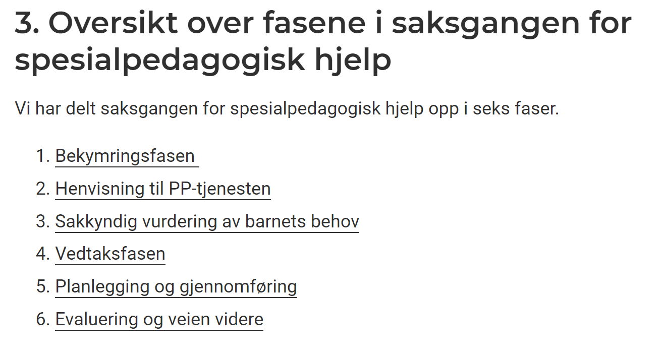
En svært god medisin er å stoppe overgrepet, men dette er ikke alltid nok (Finne mfl. 2018). Holdningen til å tråkke på de som er svakere, kan overleve selv et vellykket tiltak for å stoppe den aktuelle mobbingen. I tillegg kommer at mobbingen kan ha gitt en gunstig posisjon, som nå er borte. For å gjenvinne statusen er det risiko for at mobbingen blir tatt opp igjen

FORELDRE
Følg opp foreldre, de kan ha det tungt også. Bruk helsesykepleier.

KLASSEN
I den gjenopprettende fasen av saken må man sikre seg at klassen fungerer tilfredsstillende, helst for alle lærere. Ellers er det svært utrygt for den som ble mobbet, fordi potensielle plagere får for lett spill (Roland 2014, 2018a). Og dette er selvsagt ikke bra hverken for de potensielle plagerne selv eller for medelevene. Dersom da klassen ikke fungerer bra, må det settes inn tiltak for å bedre forholdene, og snu-metoden eller elementer fra den egner seg (Bakken & Roland 2015, Roland 2018a).
Samtaler og annet arbeid med elevene om normative spørsmål som mobbing er aktuelt. Men det er først når læreren har myndigheten i klasserommet, at det er hensiktsmessig for denne læreren å gjøre dette (Finne mfl. 2018, Roland 2014, 2018a). Ellers er det for stor risiko for ingen eller negativ effekt. Aller best er det om de som arbeider i klassen, har en kollektiv autoritet og stor tillit blant foreldrene

AKTIVITETSPLAN
I tiltak skal det lages en aktivitetsplan, rektor har ansvar for at dette gjennomføres. Frist er 1 uke etter mobbing fra lærer/foresatte.
Planen skal ifølge § 9A-4 inneholde:
- a) Hvilket problem tiltakene skal løse.
- b) Hvilke tiltak skolen har planlagt.
- c) Når tiltakene skal gjennomføres.
- d) Hvem som er ansvarlig for gjennomføringen av tiltakene.
- e) Når tiltakene skal evalueres

TILTAK
Støtte eleven
- ukentlige samtaler med lærer, helsesykepleier, sosiallærer + ekstra tilsyn.
MILJØTILTAK
Uro og bråk i klassen kan i seg selv være belastende for den aktuelle eleven, og et slikt klassemiljø gir også grobunn for mobbing (Roland 2018a)
EVALUERING
Tiltakene skal evalueres ved et opgitt tidspunkt, helt hver uke.
DOKUMENTASJON
En skal dokumentere om hva som er gjort og nærmere beskrivelser.

Mobbing syn
Individuell, strukturell og system.

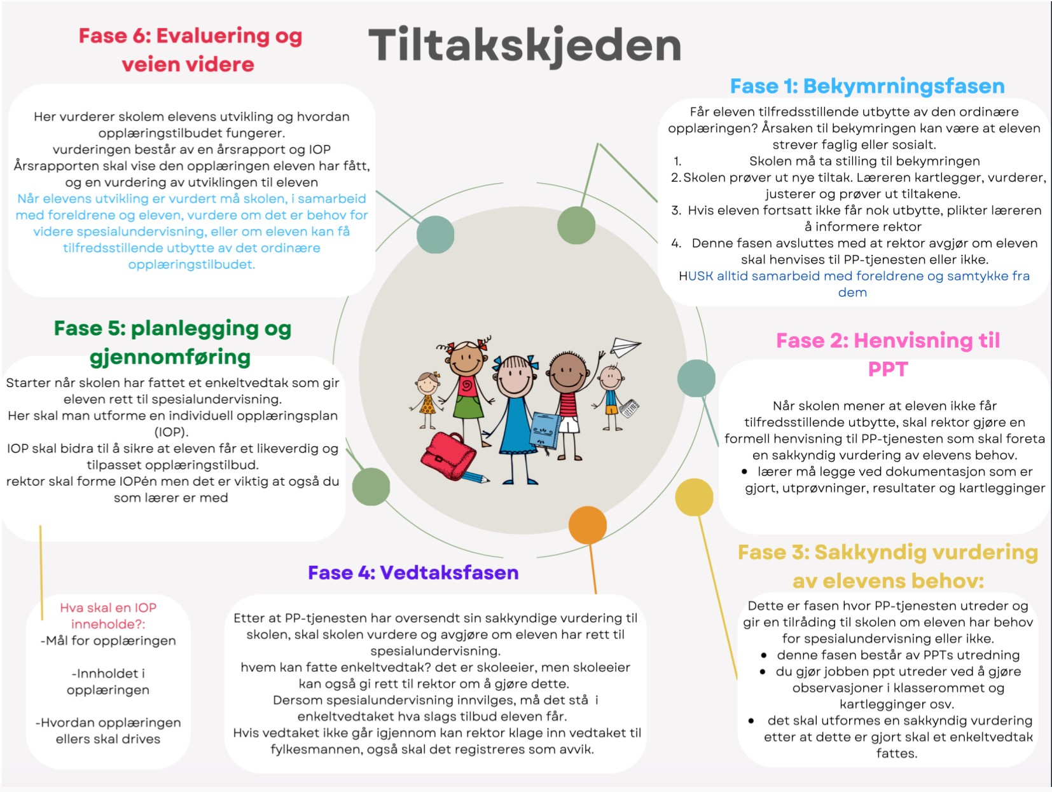

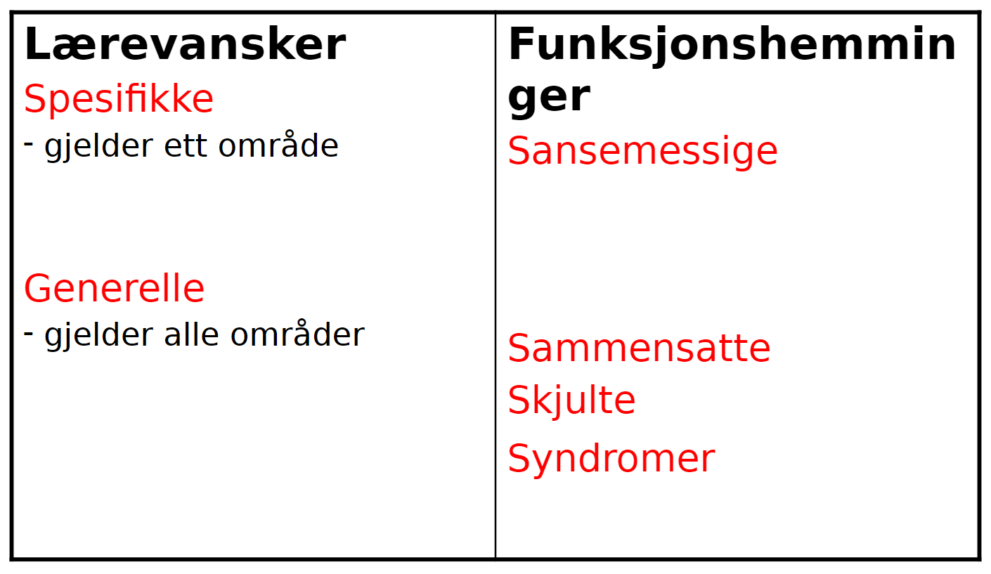

Promoting Social Inclusion in Educational Settings: Challenges and Opportunities (2019)
Juvonen, Lessard, Rastogi, Schacter og Smith

